|  |  |
| --- | --- |
| 交底书名称 | 一种基于DOM 元素标记构成虚拟控制面板的远程控制兼状态时光倒流系统 |
| 技术联系人姓名 |  |
| 技术联系人电话 |  |
| 技术联系人Email |  |

（技术联系人信息用于与外部代理沟通，发明人信息在ERP系统中填写）

注意事项：

1、代理人并不是技术专家，交底书要使代理人能看懂，尤其是“3.2 本发明的完整技术方案”部分一定要写得全面、清楚、通俗易懂。

2、在与专利代理人沟通时，应积极配合（禁止通过私人邮箱与代理人沟通）。

3、常用检索网站：http://www.innojoy.com/search/index.html（大为搜索引擎）。

# 1. 现有技术

/* 应记载某个应用场景或者解决某个技术问题当前所采用的技术，可以概述，也可以仅给出参考文献的链接或相关专利号。

终端 web 应用实现远程控制在前端领域没有成体系的技术方案。目前统一的技术方案是 web 端例如 h5 ，webview ，小程序等和逻辑层建立强耦合关系，通过 websocket 让远程终端设备连接服务器实现控制，另外将服务器与将需要远程控制的 web 应用建立起双向的 socket 连接。具体结构如下图：

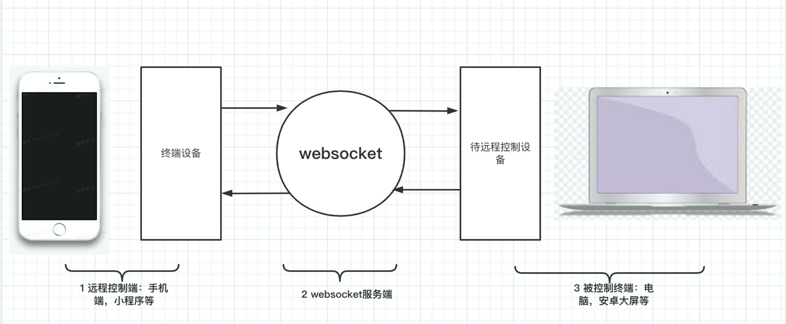

**组成部分：**

1 远程控制端： 这一部分主要操控端，组成部分有手机 h5 端，小程序端等组成，可以通过 websocket 和服务端建立通信。

2 websocket 服务端： websocket 是一种在单个 TCP 连接上进行全双工通讯的协议。广泛应用在h5，小程序端。 本方案中，需要通过 webscoket 和控制端与被控制端建立双向通信。

3 被控制 web 终端：待远程控制的终端应用，一版场景下为 pc 端，h5 大屏等。

**消息流向：**

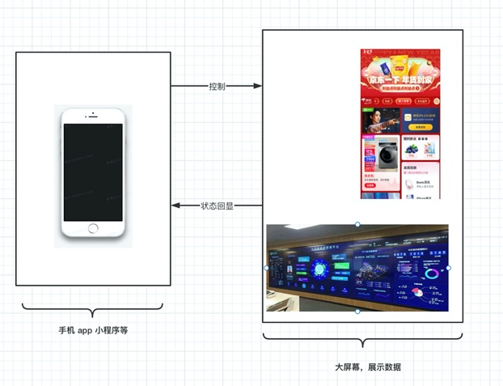

1 下发指定：远程控制端先把指令，通过 socket 推送给服务器，服务器接受到指定，同样通过 socket 推送给被控制 web 终端。

2 回溯状态：被控制终端状态，把当前的信息状态，同样先传递给服务器，服务器接受状态后，同样传递给远程控制端。

**应用场景：**

枚举场景一：

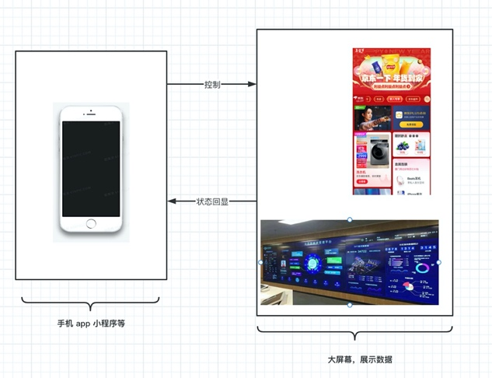

比如在商场，线下门店里，一些展示的 h5，webview 大屏幕，因为工作人员不能时刻在设备周围，所以需要工作人员通过移动设备去远程控制大屏幕。让它自定义呈现内容。

枚举场景二：

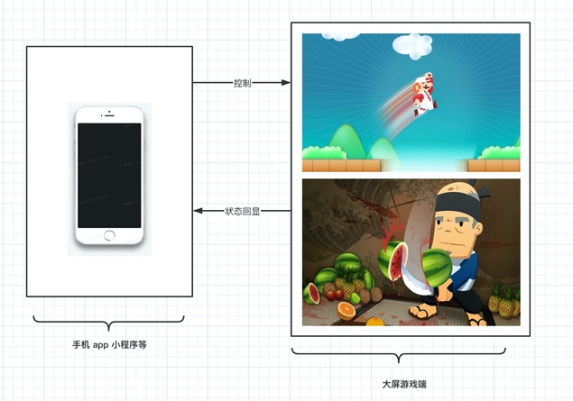

一些大屏上的 h5 游戏，或者一些场景互动的游戏，需要通过指令来操控游戏。

枚举场景三：

利用 web + 智能屏幕代替家电等场景（比如数码电视）。众所周知，目前的智能电视，都有一些可控遥控操作展示界面，展示各种视频，频道等信息。利用如上技术，可以实现当前场景，比如用被控制的 web 端做视频的展示界面，远程控制端作为虚拟遥控设备，来完全代替电视等设备。

# 2. 现有技术的缺点

/* 需要指出现有技术存在的缺点，本申请也不能克服的缺点无需提供。

/* 应根据现有技术的实现过程，针对性地说明缺点产生的原因。

对于如上传统的 web 实现远程控制技术，存在明显的不足，具体如下：

**1 逻辑强耦合：**

首先，如果需要控制端下发的指令，被控制端可以识别，并且做出对应的动作，那么需要被控制端建立强耦合关系，比如需要把将要下发的指令发送给被控制端，然后被控制端需要绑定 dom 操作的事件。

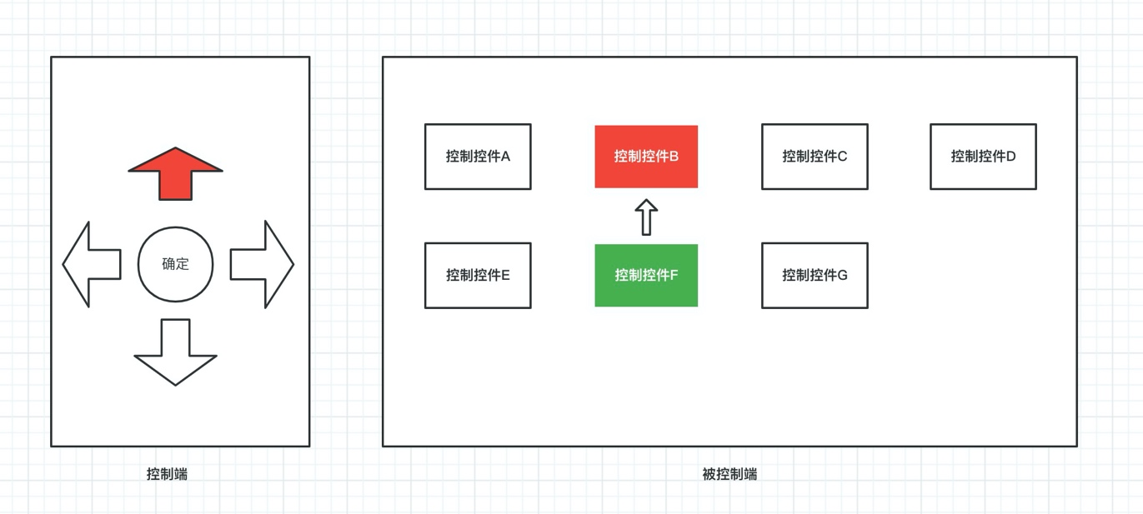

如上图实现一个在控制端点击‘向上’按钮，那么在被控制端从 **绿色控件F** 转移到 **红色控件B**，实现这个功能需要做的事情是，需要一次绑定 A B C D E F G DOM 元素。然后还需要计算元素位置，通过向上的指令，来找到 控件B ，再进行状态转移。

做如上的功能，需要控制端和被控制端，进行逻辑强耦合关系，包括控件事件的绑定等等。

还有一点就是控制端和被控制端必须保持强关联关系。比如说用一套控制端应用，可以控制大屏 A 端，但是无法兼容大屏 B 端。如下：

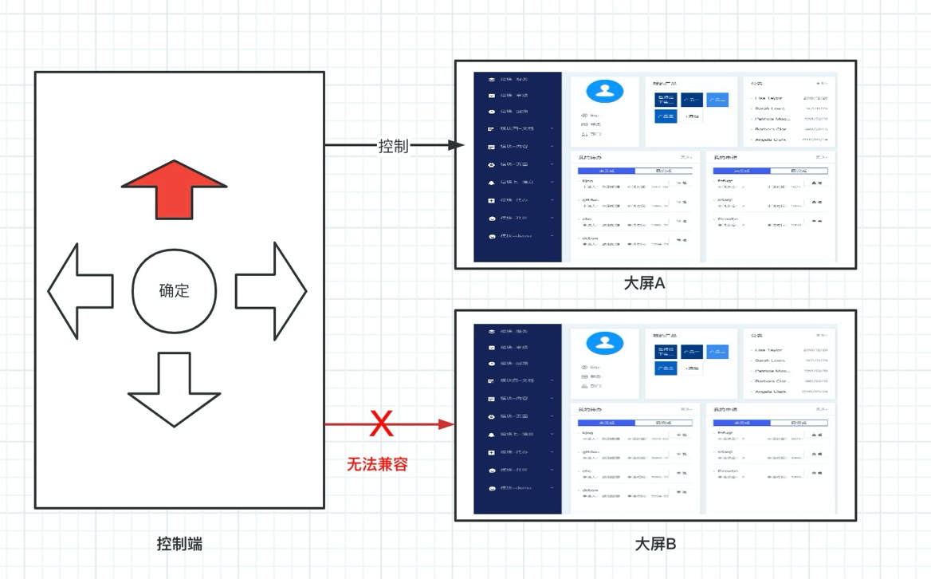

**2 维护成本大：**

如下所示如果当页面结构调整之后，需要重新绑定 dom 状态，建立起关联。重新处理逻辑。比如下：

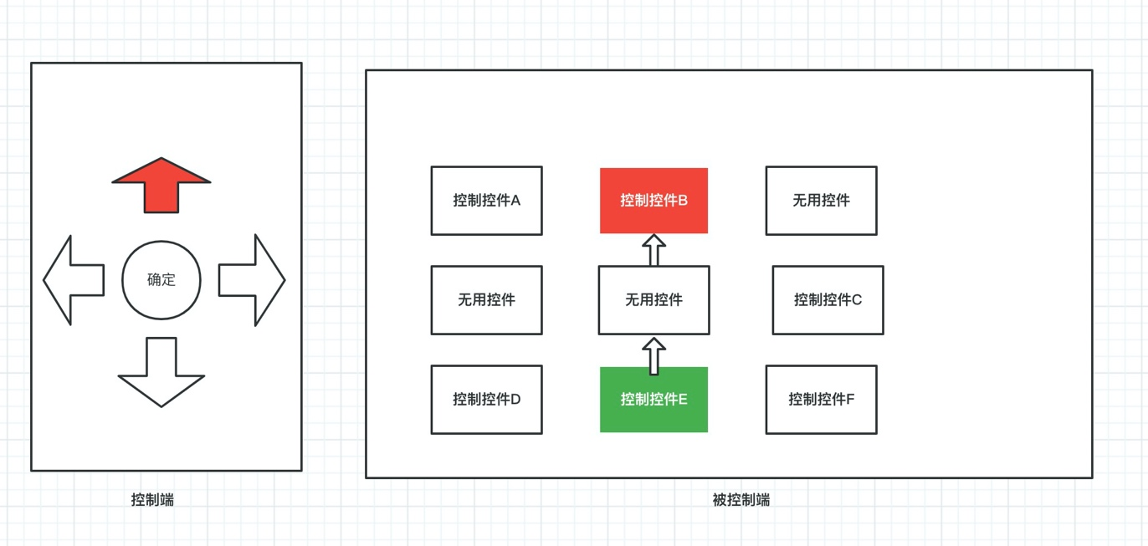

传统模式下。dom 树如果发生变化，那么可能重新选择 dom ，那么可以需要被控制端代码更改，逻辑更改，维护成本巨大。

**3 状态无法追溯：**

还有一个弊端，就是如果控制端，进行一系列指令后，想要监控被控制端的一系列动作响应，或者查询某一个时间段被控制端的行为，实现时光倒流功能，目前技术方案无法实现此功能。

# 3. 本发明技术方案

## 3.1 本发明所要解决的技术问题（即发明目的）

/* 描述本发明所要解决的技术问题，与“2.现有技术的缺点”部分指出的缺点相对应。

针对上述传统方案遇到的问题。从被控制端入手，设计出一套基于 **DOM 元素标记**，**绘制虚拟点位**进行操控定位，通过**操作指定**完成渲染任务，并且能够**信息回流**的远程控制 web 系统。

**本方案主要形式：**

主要采用 sdk 形式注入到 web 项目中。

**本方案主要技术点：**

① 通过虚拟点位绘制**，页面不再需要处理过多的逻辑**，比如 dom 绑定事件，计算点位位置等。  
② 可以兼容任何页面，**任何 web 页面** （ h5 , webview 等 ） 只需要给元素进行标记，就可以实现远程操控功能。  
③ 同样适合复杂的页面结构，**适应页面结构调整**，不会改动现有逻辑，以一套设计体系，应对页面的各种变化。  
④ 通过控制端下发的执行，进行 action 分类梳理，储存，回溯，可以做到**查询任何时刻的被操控 web 端的状态，**从而实现可以‘时光倒流’的状态回放功能。

## 3.2 本发明的完整技术方案

### 3.2.1 系统原理图、结构说明图或流程图

/*如果要保护的是一个方法，应通过附图说明方法的实现步骤或数据流向；如果保护的是一个装置，应通过附图说明装置的结构和组成部件

**元素打标原理图：**

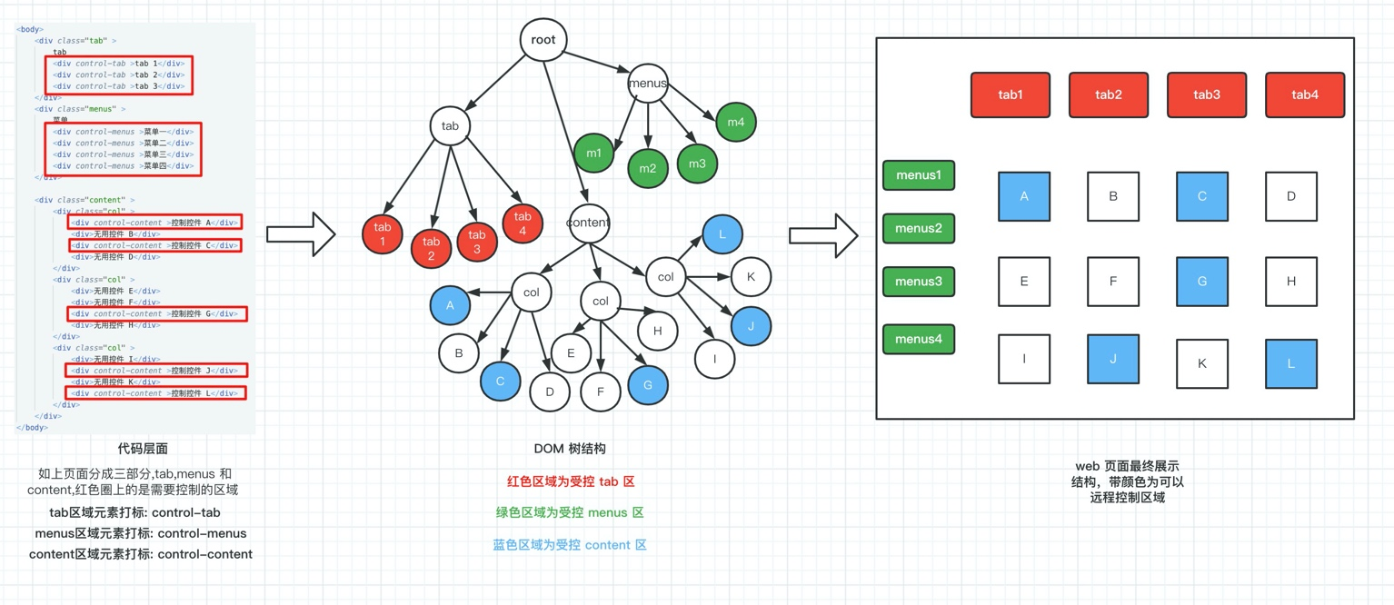

**虚拟点位原理图：**

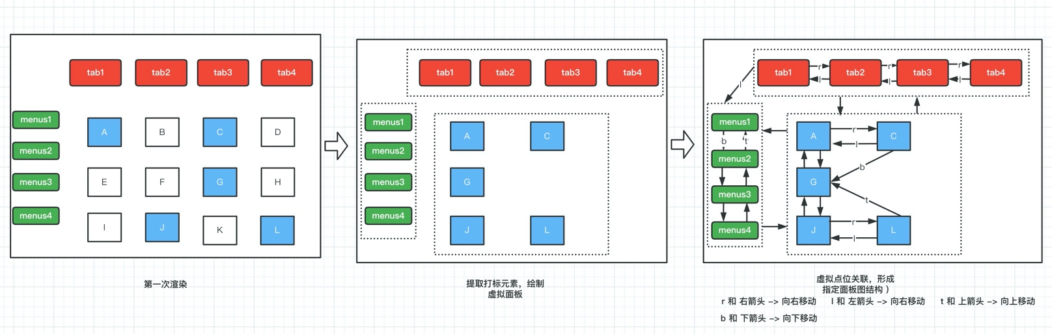

如上**仅表示移动方向上的原理模型**，除了方向，还有触发 dom 事件，提取 dom 信息，表单输入，监听等功能。

**状态回放原理图：**

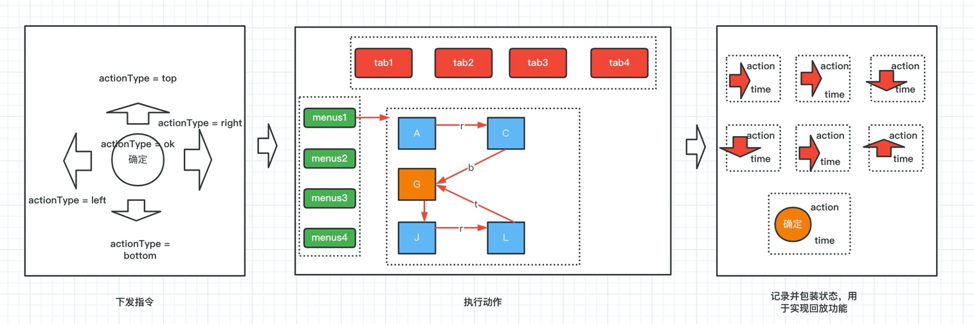

如上，控制端下发指令，被控制端执行对应的动作，每一个动作指令进行包装保存，用于实现状态回放，消息回传。

### 3.2.2 技术方案详细描述

/* 这是本文档最重要的部分，需要详细完整的阐述；不能仅有原理没有实现细节，也不能仅有功能性介绍或操作说明；同时，为了相关人员能够更好地理解技术方案，应对除关键技术之外的、实现本技术方案必不可少的步骤或部件进行适当的说明。

/* 在描述具体的技术方案时，必须结合附图进行说明，每个附图都应当有对应的文字描述。

* **方案流程描述**

方案中模拟了远程操控 web 大屏端，和远程操控 h5 两个案例。

1. **预期效果：**

1 **案例一和案例二均可实现远程操控**，只要有元素打标，接入 web sdk，就可以实现远程控制功能，真正意义上解耦逻辑。

2 移动端下发指令，可远程操控案例一中 web 大屏，案例二中的 h5 游戏 ，消息能够实时回传到移动端，并能够**查询过去某一时间段内的动作**。

3 web h5 只需要介入 web sdk 就可以实现**兼容 web 页面的变化**，而且不需要逻辑的重复绑定。

1. **流程分析：**

* 第一步：连接远程被控制端，案例一中连接远程 web 大屏，案例二中连接 h5 游戏，连接不同的终端可以通过主键 id 进行绑定和识别。
* 第二步：连接完成后，两个案例分别进行元素打标，然后建立起元素关联，绘制虚拟点位面板（**元素标记不同，有的是控制方向，有的是操控 dom 的，有的是获取元素信息的**，**如下图中仅体现了对方向的打标控制**）。
* 第三步：下发动作指令 **向左 -> 向下 -> 向下 -> 向下 -> 向左 -> 确定 ，**案例一和案例二分别执行指令动作。

案例一：高亮从 m1 位置移动到 L 位置，触发 L 的点击事件。

案例二：坦克素材从 A 位置移动到 I 位置，发射炮弹。

* 第四步：案例一和案例二分别根据主键 id 包装状态，回传状态，记录状态，实现状态回放功能，类似于‘时光机’的实现。

1. **流程图总览**

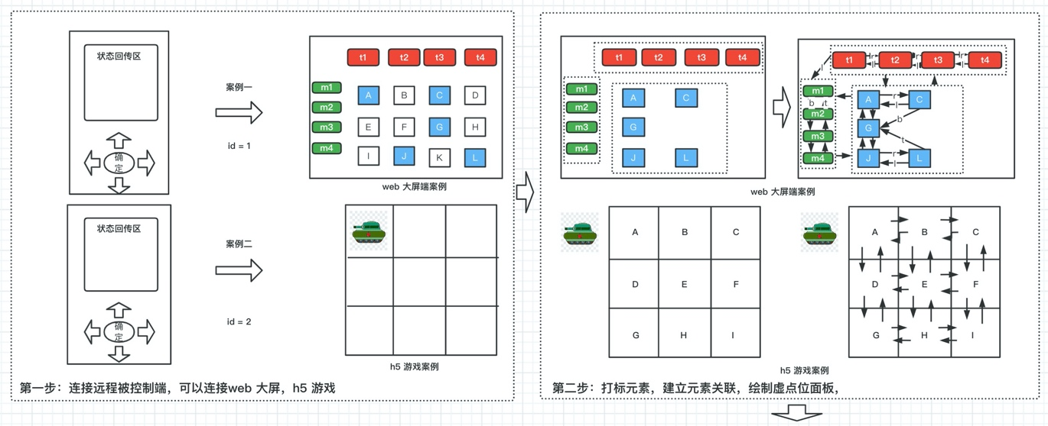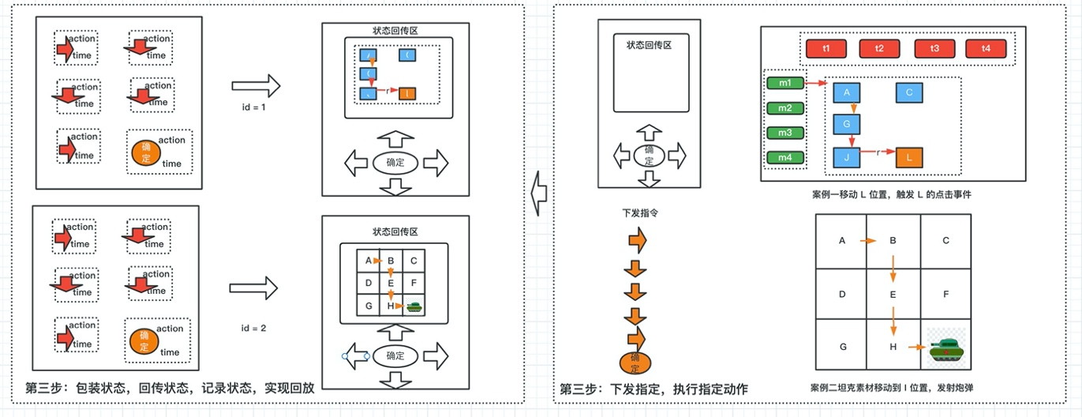

1. **效果验证**

1 如上案例一和案例二，实现了从连接到指定下发，再状态回传，再到状态回放，实现了远程控制到监控的全流程，而且不用和被控制端建立强耦合的逻辑关系。

2 案例一和案例二中，根据元素打标，建立点位关联，形成虚拟的控制面板，不用做额外的元素处理，逻辑绑定，并且适应页面的千变万化。

3 通过不同的 id 来操控不同的应用，实现了一套系统，可以操控多个 web 页面，做到一劳永逸。

## 3.3 本发明希望保护的技术创新点

/* 指出技术方案中希望保护的技术关键点，并概括说明该关键点的技术原理。

本发明主要含有的技术发明点主要有三个方面：

1 **元素打标**：给 web 中的DOM元素,打上被控制的标签，证明此元素是可控的，远程控制终端可以下发指令（移动指定，DOM 事件等），也可以获取元素信息。

2 **虚拟控制面板**：根据打标元素，元素之间建立起关联关系，绘制出虚拟控制面板，远程控制端可以直接控制虚拟面板的内容。

3 **状态回流与回放**：控制端下发的指令，通过包装，包装成一个个的指令包，指令包可以回传到控制端，控制端就可以实时掌握远程被控制端的状态，因为指令包里面含有 timestamp (时间戳)等信息，所以可以查询过去任意时间内的指令动作，做到‘时光倒流’ 。

## 3.4 针对3.3中的技术方案，是否还有别的替代方案同样能完成发明目的？

/* 替代方案可以是完整技术方案的替代，也可以是部分结构或者步骤的替代。

## 3.5交底书中技术术语的名词解释

/* 记载交底书中出现的专业技术术语、缩写、外文的解释。

**DOM 元素标记：** 把 web 中的 dom 标签打对应的标记，具体是加入了 props 属性。比如如下：

此元素可被操控，并为 tab 类型。

<div control-tab >tab 1</div>

此元素可被操控，并为 menus 类型。

<div control-menus >菜单一</div>

此元素可被操控，并为 content 类型。

<div control-content >控制控件 A</div>